REQUERIMIENTOS SOFTWARE
Desarrollo Sistema Historial clínico SM Universidad Konrad Loren
HISTORIAL DEL DOCUMENTO
Proyecto | Sistema Historial Clínico Universidad Konrad Lorenz
Entregable | Requerimientos Software
Autores | Cesar David Chacon Diaz Codigo:506161018
Versión/Edición | 1.0 | Fecha Versión | 31/01/2020
REGISTRO DE CAMBIOS
Versión | Causa del Cambio | Responsable del Cambio | Fecha del Cambio
1.0 | Versión inicial | Cesar David Chacon diaz | 31/01/2020
1.1 | Mejoras del Documento | Cesar David Chacon diaz | 06/02/2020
1.2 | Actualización Documento | Cesar David Chacon diaz | 04/03/2020
Contenido
1 INTRODUCCION 1
1.1 Entorno 1
1.2 Alcance 1
1.3 Estándares 1
1.4 Documentación 1
1.5 Diagramas 1
2 Requerimientos Software 2
2.1 Requerimientos (Product Backlog) 2
3 Requerimientos de Calidad 3
4 Metodología Scrum 4
4.1 Roles 4
4.1.1 Product owner: 4
4.1.2 Scrum Master: 4
4.1.3 Equipo de desarrollo: 4
4.2 Aspectos Importantes Scrum 4
4.2.1 Sprint 4
4.2.2 Sprint planning 4
4.2.3 Daily meeting 5
4.2.4 Sprint review 5
4.2.5 Sprint retrospective 5
4.3 Artefactos Scrum 5
4.3.1 Product backlog 5
4.3.2 Sprint Backlog 5
4.4 Fases del proyecto 5
5 Requerimientos de Ambiente (Documentación de Desarrollo) 6
5.1 Requerimientos de Ambiente de Desarrollo 6
6 Nombramiento Base datos 7
6.1 Modelo Arquitectónico 7
6.2 Nombramiento de objetos codificados 7
7 Restricciones 9
7.1 Restricciones Hardware 9
7.2 Restricciones Software 9
7.3 Restricciones de Interfaz 9
8 Requerimientos de Desarrollo 10
8.1 Requerimientos Participación Cliente 10
8.2 Requerimientos de Comunicación 10
8.3 Requerimientos de Infraestructura 10
9 Diagramas Casos de uso 11
9.1 Ingreso al Software 11
9.1.1 información Caso de uso Ingreso 12
9.2 Creación usuarios del Software 13
9.2.1 Información Caso de uso crear usuarios 14
9.3 Modificación de datos principales del usuario 15
9.3.1 información Caso de uso modificación de datos 16
9.4 Creación historias ocupacional / GYM 17
9.4.1 Información Caso de uso Crear historias 18
9.5 Listado Paciente/ Descarga Excel 19
9.6 Descargar Detalle 19
10 Diagrama de despliegue MVC aplicación 20
11 Diagrama de Secuencia 21

INTRODUCCION

Entorno
En la actualidad la fundación universitaria Konrad Lorenz no tiene un sistema de almacenamiento virtual para registrar un historial clínico de sus empleados.

Alcance
Principalmente se pretende dar a conocer más a fondo los framework y editores de texto que se estarán utilizando a medida que se va realizando el proyecto, dando al lector una perspectiva de lo que se requiere. El software principal es crear una aplicación para el manejo de información sobre historia clínica ocupacional y deportiva.

Estándares
El desarrollo de Sistema Historial Clínico Universidad Konrad Lorenz se define usar framewok Angular, librerías de Jquery, Boopstrap y Angular material para el From-End y Sprint boot para Back-End. Adicional como editor de código se utilizará Visual Studio Code y Eclipse.
El servicio de autenticación se utilizará MySQL el cual permite autenticarse por medio de usuario y contraseña, adicional para el almacenamiento se imágenes se utilizará mongoDB además realizar reportes que permitan ver la información al usuario.

Documentación
- Documento Levantamiento Requerimientos

Diagramas
- Diagrama Casos uso
- Descripción Casos de uso
- Diagrama Despliegue
- Diagrama secuencia
- Diagrama de clases

Requerimientos Software

Requerimientos (Product Backlog)
En este Apartado esta todos los requerimientos del sistema para su correcto funcionamiento.
El Product BackLog se encentra en el Excel denominado ProducBackLog.xlxs

Requerimientos de Calidad
[Esta sección identifica todos los requerimientos de calidad que han sido especificados por el cliente. Para cada requerimiento de calidad se debe especificar lo siguiente:
Escala dimensión de la medición
Prueba como se realizará la medición
Peor Caso El peor valor aceptable (bajo este valor se considera falla)
Plan valor planificado
Autoridad quien valida el requerimiento]

Metodología Scrum
Scrum es un proceso, marco de trabajo o framework, usado en equipos que trabajan en proyectos complejos; una metodología de trabajo ágil que tiene como finalidad la entrega de valor en períodos cortos de tiempo, basada tres pilares: la transparencia, inspección y adaptación.

Roles

Product owner:
Es el responsable de maximizar el valor del trabajo del equipo de desarrollo. La maximización del valor del trabajo viene de la mano de una buena gestión del Product Backlog.
Es el único rol que habla constantemente con el cliente, lo que le obliga a tener muchos conocimientos sobre negocio.

Scrum Master:
Es el responsable de que Scrum sea comprendido y aplicado en la organización. Es el manager de Scrum, pero en ningún momento se le puede considerar un jefe. Líder servil que se encarga de eliminar impedimentos o inconvenientes que tenga el equipo dentro de un sprint (que ya revisaremos en detalle más adelante).
Dentro de la organización, el Scrum Master tiene la labor de ayudar en la adopción de esta metodología en todos los equipos.

Equipo de desarrollo:
Los encargados de realizar las tareas priorizadas por el Product Owner. Es un equipo multifuncional y auto-organizado. Son los únicos que estiman las tareas del product backlog, sin dejarse influenciar por nadie.

Aspectos Importantes Scrum

Sprint
El corazón de Scrum, es el contenedor de los demás eventos. Todo lo que ocurre en una iteración para entregar valor está dentro de un Sprint. La duración máxima es de 1 mes.

Sprint planning
La primera reunión que se hace en el sprint, tiene una duración de 8 horas para Sprints de 1 mes. En esta reunión todo el equipo Scrum define qué tareas se van a abordar, y cuál será el objetivo del sprint.

Daily meeting
Es una reunión diaria dentro del Sprint, que tiene como máximo 15 minutos de duración. En ella debe participar, si o si, el equipo de desarrollo, el Scrum Master y el Product Owner no tienen necesidad de estar.

Sprint review
La review del valor que vamos a entregar al cliente se hace en esta reunión, al final de cada Sprint. Su duración es de 4 horas para Sprints de 1 mes, y es la única reunión de Scrum a la que puede asistir el cliente. En ella el Product Owner presenta lo desarrollado al cliente, y el equipo de desarrollo muestra su funcionamiento.

Sprint retrospective
La retrospectiva es el último evento de Scrum, tiene una duración de 3 horas para Sprints de 1 mes, y es la reunión del equipo en la que se hace una evaluación de cómo se ha implementado Scrum en el finalizado Sprint.
Es una gran oportunidad para el equipo Scrum de inspeccionarse a sí mismo, proponiendo mejoras para el siguiente Sprint.

Artefactos Scrum

Product backlog
Básicamente, el Product Backlog es el listado tareas que engloba todo un proyecto. Cualquier cosa que debamos hacer debe estar en el Product Backlog, estimado por el equipo de desarrollo.

Sprint Backlog
Es el grupo de tareas del Product Backlog que el equipo de desarrollo elige en el Sprint Planning junto con el plan para poder desarrollarlas.

Fases del proyecto
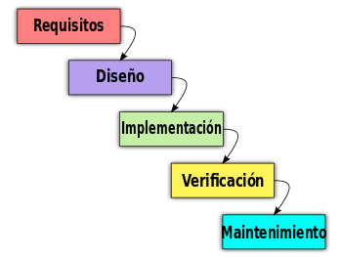

Requerimientos de Ambiente (Documentación de Desarrollo)

Requerimientos de Ambiente de Desarrollo

- Se encuentra un documento Llamado ManualdeDesarrollo donde se encuentra la información necesaria.

Nombramiento Base datos
Para la nomenclatura se definen los siguientes métodos relacionados con el modelo arquitectónico y el de datos:

Modelo Arquitectónico
Dentro del modelo arquitectónico se especificaron dos aspectos nombramiento de objetos codificados y estructura de paquetes de aplicación:

Nombramiento de objetos codificados
La nomenclatura adecuada para la metodología propuesta con relación a los objetos de lógica de negocio codificados se especifica a continuación:
Tipo de Objeto | Descripción | Prefijo | Sufijo
Objetos Controlador | La nomenclatura para ese tipo de objetos debe estar compuesto por el nombre del objeto en Camel Case y uno de los sufijos indicados. |  | Action  ViewModel  Controller
Objetos Formulario - Vista | La nomenclatura para los objetos de este tipo debe estar compuesta por el nombre del objeto en Camel Case y uno de los sufijos indicados. |  | View  Form
Objetos Modelo | Para este tipo de objetos la nomenclatura debe estar compuesta por el nombre del modelo en Camel Case y el sufijo indicado- |  | Model
Objetos de Acceso a Datos (DAO) | La nomenclatura de estos objetos en caso de que se implemente la capa; debe estar compuesto por el nombre del objeto a ser accedido en Camel Case y el sufijo indicado. |  | DAO
Objetos de Dominio | Para este tipo de objetos (POJO, DTO, BEAN) la nomenclatura debe estar compuesta por el nombre del objeto de dominio en Camel Case y el sufijo indicado. |  | Bean
Objetos de Administración de Conexiones de Persistencia | Para estos objetos la nomenclatura debe estar compuesta por el nombre del objeto en Camel case y el sufijo indicado. |  | Manager
Objetos Interfaz | Para los objetos de este tipo, la nomenclatura debe estar compuesta por el prefijo indicado y el nombre del objeto en Camel Case. | I
Objetos Abstractos | Para los objetos de este tipo la nomenclatura debe estar compuesta por el prefijo indicado y el nombre del objeto en Camel Case. | A
Objetos Fachada | Para los objetos de este tipo (que implementan el patrón de diseño fachada) la nomenclatura debe estar compuesta por el nombre del objeto en Camel Case y el sufijo indicado. |  | Facade
Objetos de Mapeo Relacional | Para estos en cualquier caso, la nomenclatura debe estar compuesta por el nombre del objeto mapeado y el sufijo indicado. |  | Mapper
Especificación de Conexión | La nomenclatura para este tipo de objetos debe estar compuesta por el nombre de la aplicación y el sufijo indicado. |  | Connection
Propiedades de la aplicación | La nomenclatura para este tipo de objetos debe estar compuesta por el nombre del subconjunto de propiedades de aplicación.
Objetos de Escucha | Su nomenclatura debe estar compuesta por el nombre del objeto en Camel Case y el sufijo indicado. |  | Listener
Objetos Ayudante - Utilidad | Su nomenclatura debe estar compuesta por el nombre del objeto en Camel Case y uno de los sufijos indicados. |  | Helper  Util
Objetos de Configuración ORM | Su nomenclatura debe estar compuesta por el nombre de la aplicación en Camel Case y el sufijo indicado. |  | Configuration
Objetos Servicio | La nomenclatura de este tipo de objetos debe estar compuesta por el nombre del objeto servicio en Camel Case y el sufijo indicado. |  | Service
Objetos Fábrica | Este tipo de objetos (objetos que implementan el patrón “Abstract Factory”) deben tener una nomenclatura compuesta por el nombre del objeto fábrica y el sufijo indicado. |  | Factory

Restricciones

Restricciones Hardware
- Sin restricciones la App se puede visualizar en la web sin problema alguno.

Restricciones Software
- Perdida de comunicación con la base de datos para el ingreso o visualización de datos.

Restricciones de Interfaz
- Perdida de comunicación con la base de datos ya que algunos componentes se consultas desde la misma e impediría la interacción con el usuario.

Requerimientos de Desarrollo

Requerimientos Participación Cliente
- El cliente otorgara información para el despueble de algunos componentes de del Software.
- El cliente estará presente en las pruebas y realizará observaciones correspondientes.

Requerimientos de Comunicación
- Se realizará una reunión con el cliente cada mes para la evolución del software así mismo observaciones.

Requerimientos de Infraestructura
- Soportar un amplio espacio de almacenamiento para información de la aplicación.

Diagramas Casos de uso

Ingreso al Software
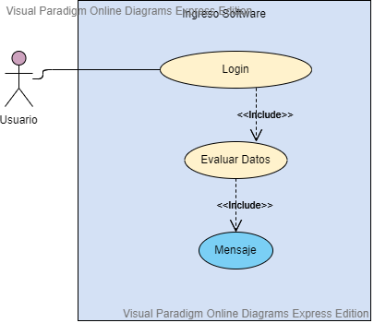

información Caso de uso Ingreso
Casos de Uso
Actor
Actores
Tipo
Referencias
Precondición
Postcondición
Autor
Propósito
Resumen
Curso Normal | 1
Curso Normal | 2
Curso Normal | 3
Curso Normal | 4
Curso Normal | 5
Curso Normal | 6
Curso Normal | 7
Curso Normal | 8
Curso Normal | 9
Curso Normal | 10
Curso Alternos | 1
Curso Alternos | 2
Curso Alternos | 3
Curso Alternos | 4
Curso Alternos | 5
Otros Datos
Importancia |  | Urgencia
Estado |  | Estabilidad

Creación usuarios del Software
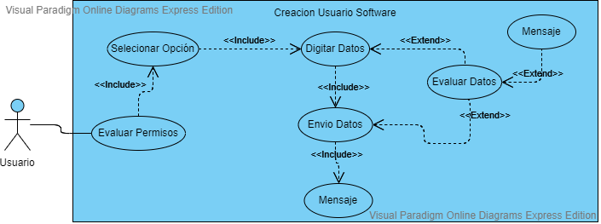

Información Caso de uso crear usuarios
Casos de Uso
Actor
Actores
Tipo
Referencias
Precondición
Postcondición
Autor
Propósito
Resumen
Curso Normal | 1
Curso Normal | 2
Curso Normal | 3
Curso Normal | 4
Curso Normal | 5
Curso Normal | 6
Curso Normal | 7
Curso Normal | 8
Curso Normal | 9
Curso Normal | 10
Curso Alternos | 1
Curso Alternos | 2
Curso Alternos | 3
Curso Alternos | 4
Curso Alternos | 5
Otros Datos
Importancia |  | Urgencia
Estado |  | Estabilidad

Modificación de datos principales del usuario
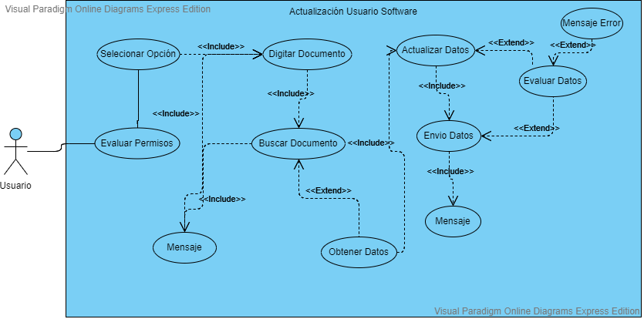

información Caso de uso modificación de datos
Casos de Uso
Actor
Actores
Tipo
Referencias
Precondición
Postcondición
Autor
Propósito
Resumen
Curso Normal | 1
Curso Normal | 2
Curso Normal | 3
Curso Normal | 4
Curso Normal | 5
Curso Normal | 6
Curso Normal | 7
Curso Normal | 8
Curso Normal | 9
Curso Normal | 10
Curso Alternos | 1
Curso Alternos | 2
Curso Alternos | 3
Curso Alternos | 4
Curso Alternos | 5
Otros Datos
Importancia |  | Urgencia
Estado |  | Estabilidad

Creación historias ocupacional / GYM
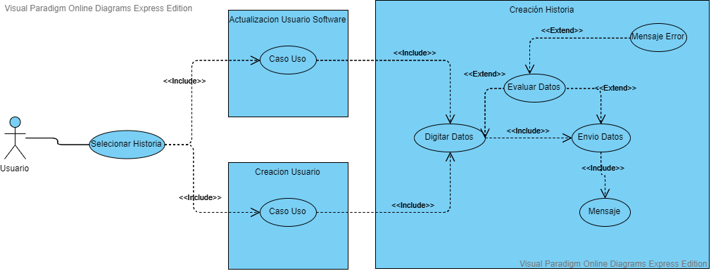

Información Caso de uso Crear historias
Casos de Uso
Actor
Actores
Tipo
Referencias
Precondición
Postcondición
Autor
Propósito
Resumen
Curso Normal | 1
Curso Normal | 2
Curso Normal | 3
Curso Normal | 4
Curso Normal | 5
Curso Normal | 6
Curso Normal | 7
Curso Normal | 8
Curso Normal | 9
Curso Normal | 10
Curso Alternos | 1
Curso Alternos | 2
Curso Alternos | 3
Curso Alternos | 4
Curso Alternos | 5
Otros Datos
Importancia |  | Urgencia
Estado |  | Estabilidad

Listado Paciente/ Descarga Excel

Descargar Detalle

Diagrama de despliegue MVC aplicación
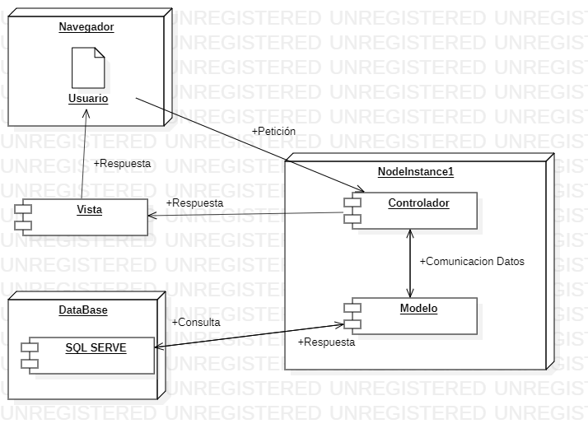

Diagrama de Secuencia

